Integrating Jurisdictions, Dividing Workers: Consolidation, Labor Markets, and the Migrant-Local Wage Gap in China
____________________________________________________________
Shiyu Bo和Yi Wang，研究中国的“市县合并”改革对经济增长和工资的影响，使用2011-2018年142个县和98个地区的数据及交错的双重差分设计。研究发现：市县合并提高本地居民工资10.4%，外来工人工资3.1%；政策导致当地经济增长和实际工资增加。这一结果主要归因于合并提高了本地经济，改善了治理，经济增长集中在建筑、基础设施和公共服务。研究建议行政合并可促进经济增长，但需确保增长的包容性以避免加剧不平等。

附录：提取的图表/图片
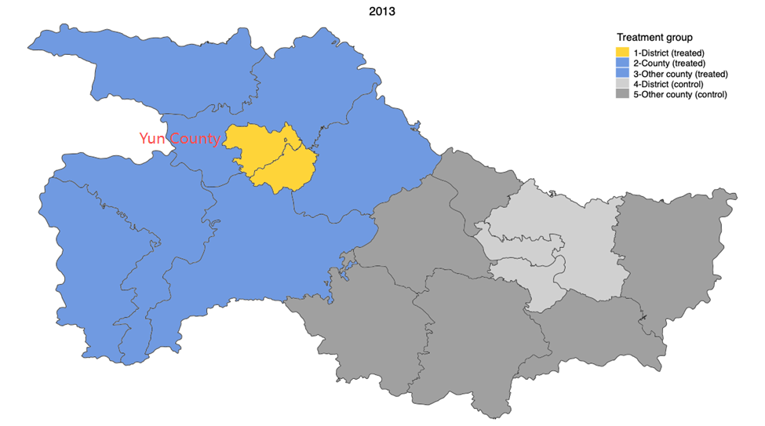
文件: img_83350ca5acd8.png

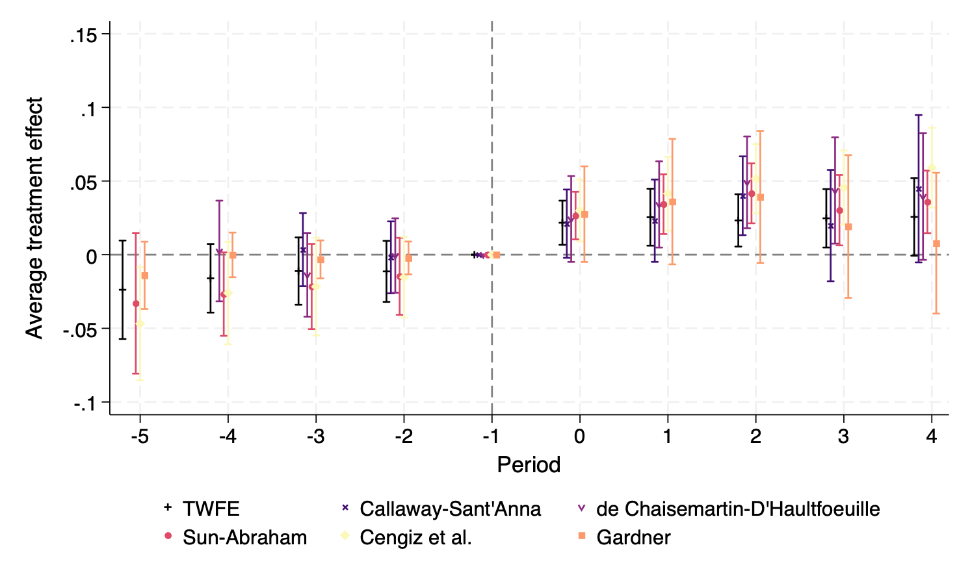
文件: img_7ba6ac26286f.png

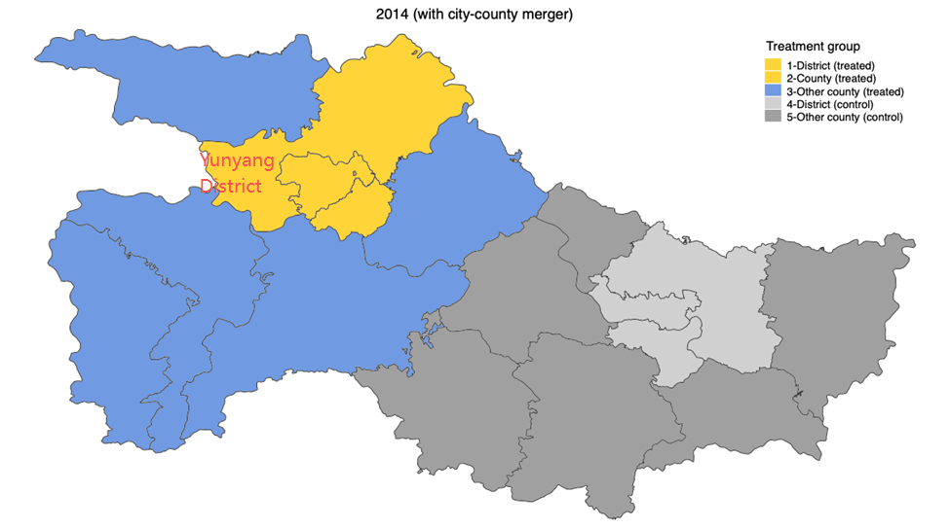
文件: img_ef8bd79550d6.png

